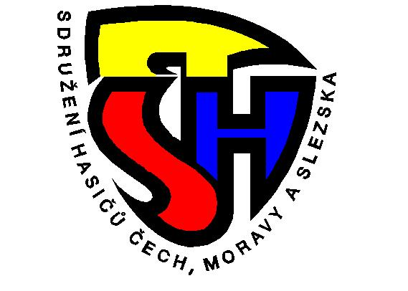
Zápis z porady č. 36 Okresní kontrolní a revizní rady OSH ČMS
v Ústí nad Orlicí, konané dne 30.10.2024

Přítomni dle presenční listiny : Josef Matějka Předseda OKRR, Josef Černohous,
Blanka Havlová, Jana Svoreňová a Josef Toman

Hosté : Jan Růžička Starosta OSH, Lenka Břízová pracovnice kanceláře OSH

Program: 1) informace z VV OSH
2) kontrola pokladní hotovosti a finančního deníku
3) kontrola knihy jízd služebního vozidla a stav tachometru
4) kontrola vyúčtování žadatelů dotací od MŠMT na MTZ a VA
5) různé

ad 1) předseda OKRR přivítal členy OKRR a hosty na jednání a seznámil je s
programem. Starosta OSH podal informaci o situaci kolem požadavku NSA na členský příspěvek pro sportovce od 2025,
Shromáždění starostů OSH, konané dne 19.října v Přibyslavi schvaluje od 1. 1. 2025 výši členského příspěvku hlavnímu spolku, tj. SH ČMS za člena – sportovce evidovaného v centrální evidenci SDH jako sportovce ve výši 200 Kč/rok; úhradu členského příspěvku za člena – sportovce nelze slučovat s odvodem z členského příspěvku za člena SH ČMS. Dále byla schválena úprava organizačního řádu a to tak, že od 1.1.2025 budou vydávány pouze plastové členské průkazy s fotografií.

ad 2) rada OKRR provedla kontrolu pokladny a přepočítala hotovost, která
souhlasí dle finančního deníku

ad 3) nebyla provedena kontrola knih jízd služebního vozidla, jelikož Starosta
OSH přijel na jednání soukromým vozidlem.

ad 4) rada OKRR provedla kontrolu odevzdaných dokladů na čerpání dotace od
MŠMT na Volnočasové Aktivity o dotace v roce 2024 žádalo 25 Sborů
pracujícími s dětmi, všichni žadatelé o dotace obdrželi od OSH dílčí
dohodu, kde měli uvedeno, jakou dokumentace musí odevzdat na OSH,
aby mohli dotaci čerpat.
Podklady pro čerpání dotace od MŠMT na Volnočasové aktivity
Odevzdaly – SDH Bučina, Bystřec, Černovír, Česká Rybná, České
Heřmanice, Dolní Čermná, Dolní Dobrouč, Dolní Třešňovec, Hylváty,
Koburk, Letohrad-Kunčice, Líšnice, Lukavice, Mistrovice, Petrovice,
Říčky-Orlické Podhůří, Tatenice, Ústí nad Orlicí. Těchto 22 SDH odevzdalo na OSH veškerou potřebnou dokumentaci k vyúčtování, kontrolou byly shledané nedostatky. Sbory Sopotnice, Klášterec nad Orlicí, Lichkov, Mladkov musí svoje vyúčtování opravit, SDH Kunvald dosud neodevzdal. SDH Oucmanice a Žichlínek se dotace vzdali.
O dotaci Zelená Evropa zažádaly čtyři SDH, ale odevzdala jen Dolní Čermná. Je to nezodpovědné jednání Sborů Bystřec, Lukavice a Mladkova, pokud se dotace nevyčerpá, hrozí že OSH přijde o dotace příští rok.

ad 5) účast členů OKRR na Shromáždění po obvodech – Choceň 12.11. v 15,00 hodin za předsedu Jan Růžička, 13.11. Ústí nad Orlicí 15,00 a Luková v 18,00 Blanka Havlová, 14.11. Letohrad v 15,00 Jana Svoreňová a Mladkov v 18,00 Matějka Josef. Závěrečné posezeni OKRR 21.11.2024 v 17,00 v Jamném nad Orlicí u Tisu. Nebylo dalších připomínek, předseda OKRR poděkoval členům a hostům za účast a poradu ukončil.

Zapsal: Josef Matějka:

Ověřil: Josef Toman

Předseda OKRR: Josef Matějka

